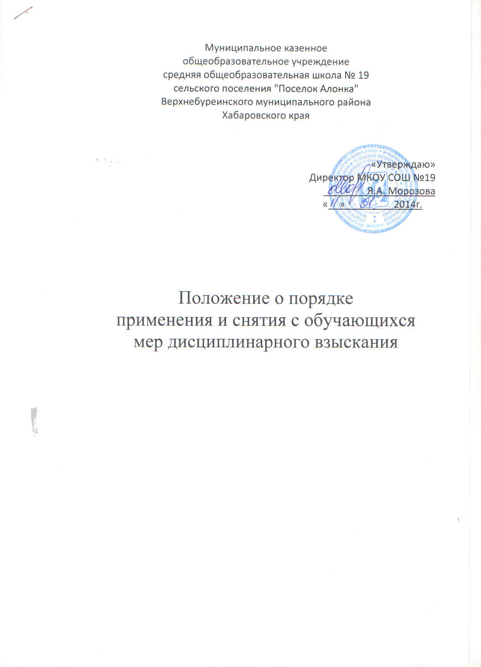

1. Общие положения
1.1. Настоящее Положение разработано в соответствии с частью 12 статьи 43 Федерального закона от 29 декабря 2012 г. N 273-ФЗ "Об образовании в Российской Федерации" (Собрание законодательства Российской Федерации, 2012, N 53, ст. 7598).
1.2. Порядок применения к обучающимся и снятия с обучающихся мер дисциплинарного взыскания определяет правила применения к обучающимся и снятия с обучающихся в МКОУ СОШ №19, осуществляющей образовательную деятельность, мер дисциплинарного взыскания.
2. Организация порядка применения к обучающимся и снятия с обучающихся мер дисциплинарного взыскания
2.1. Меры дисциплинарного взыскания не применяются к обучающимся:
- по образовательным программам начального общего образования;
- с ограниченными возможностями здоровья (с задержкой психического развития и различными формами умственной отсталости).
2.2. Меры дисциплинарного взыскания применяются за неисполнение или нарушение устава МКОУ СОШ №19, осуществляющей образовательную деятельность, правил внутреннего распорядка, правил локальных нормативных актов по вопросам организации и осуществления образовательной деятельности.
2.3. За совершение дисциплинарного проступка к обучающемуся могут быть применены следующие меры дисциплинарного взыскания:
- замечание;
- выговор;
- отчисление из МКОУ СОШ №19
2.4. За каждый дисциплинарный проступок может быть применена одна мера дисциплинарного взыскания.
При выборе меры дисциплинарного взыскания МКОУ СОШ №19 должна учитывать тяжесть дисциплинарного проступка, причины и обстоятельства, при которых он совершен, предшествующее поведение обучающегося, его психофизическое и эмоциональное состояние, а также мнение советов обучающихся, представительных органов обучающихся, советов родителей (законных представителей) несовершеннолетних обучающихся организации, осуществляющей образовательную деятельность.
2.5. Не допускается применение мер дисциплинарного взыскания к обучающимся во время их болезни, каникул, академического отпуска, отпуска по беременности и родам или отпуска по уходу за ребенком.
2.6. До применения меры дисциплинарного взыскания МКОУ СОШ №19 должна затребовать от обучающегося письменное объяснение. Если по истечении трех учебных дней указанное объяснение обучающимся не представлено, то составляется соответствующий акт.
Отказ или уклонение обучающегося от предоставления им письменного объяснения не является препятствием для применения меры дисциплинарного взыскания.
2.7. Мера дисциплинарного взыскания применяется не позднее одного месяца со дня обнаружения проступка, не считая времени отсутствия обучающегося, указанного в 2.5. настоящего Порядка, а также времени, необходимого на учет мнения совета обучающихся, представительных органов обучающихся, совета родителей (законных представителей) несовершеннолетних обучающихся, но не более семи учебных дней со дня представления руководителю организации мотивированного мнения указанных советов и органов в письменной форме.
2.8. Отчисление несовершеннолетнего обучающегося, достигшего возраста пятнадцати лет из МКОУ СОШ №19, как мера дисциплинарного взыскания допускается за неоднократное совершение дисциплинарных проступков. Указанная мера дисциплинарного взыскания применяется, если иные меры дисциплинарного взыскания и меры педагогического воздействия не дали результата и дальнейшее пребывание обучающегося в школе, оказывает отрицательное влияние на других обучающихся, нарушает их права и права работников МКОУ СОШ №19, а также ее нормальное функционирование.
Отчисление несовершеннолетнего обучающегося как мера дисциплинарного взыскания не применяется, если сроки ранее примененных к обучающемуся мер дисциплинарного взыскания истекли и (или) меры дисциплинарного взыскания сняты в установленном порядке.
2.9. Решение об отчислении несовершеннолетнего обучающегося, достигшего возраста пятнадцати лет и не получившего основного общего образования, как мера дисциплинарного взыскания принимается с учетом мнения его родителей (законных представителей) и с согласия комиссии по делам несовершеннолетних и защите их прав. Решение об отчислении обучающихся - детей-сирот, детей, оставшихся без попечения родителей, принимается с согласия комиссии по делам несовершеннолетних и защите их прав и органа опеки и попечительства.

